建议使用“谷歌”浏览器进行项目申报

赣州市工程建设项目审批管理系统

用户操作手册

2019年12月

目录
赣州市工程建设项目审批管理系统 1
用户操作手册 1
1.办事人员操作（申报） 3
1.1办事人员登录 3
1.2网上大厅单事项申报 5
1.2.1查询项目信息 5
1.2.2选择申报单事项 6
1.3网上大厅并联申报 9
1.3.1查询项目信息 9
1.3.3补全信息 10
1.3.4选择主题 11
1.3.5选择阶段 12
1.3.6事项材料上传 12
1.3.7确认申报 13

1.办事人员操作（申报）

1.1办事人员登录
（1）登陆江西政务服务网http://www.jxzwfww.gov.cn/，选择“赣州”分站

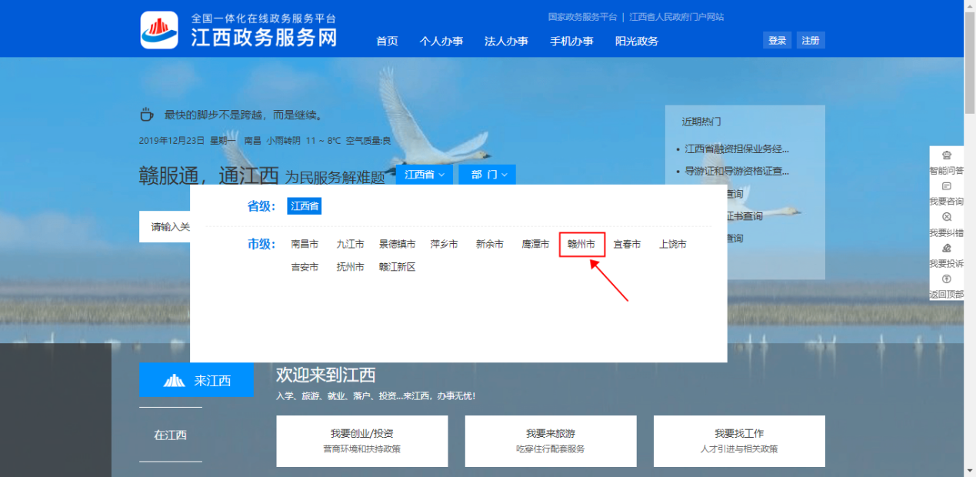
（2）进入赣州分站后直接进入右下方滚动栏“工程建设项目审批网上办事大厅”
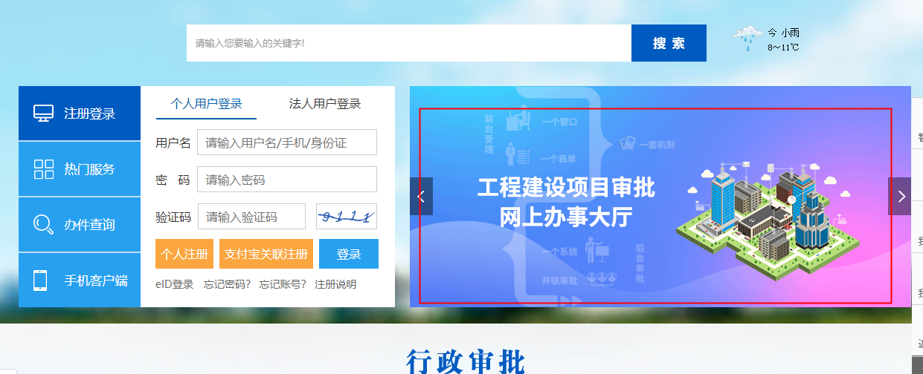

（3）以江西省政务服务网申请的账号登陆，如未有账号请前往江西政务服务网进行注册。
注册如下：
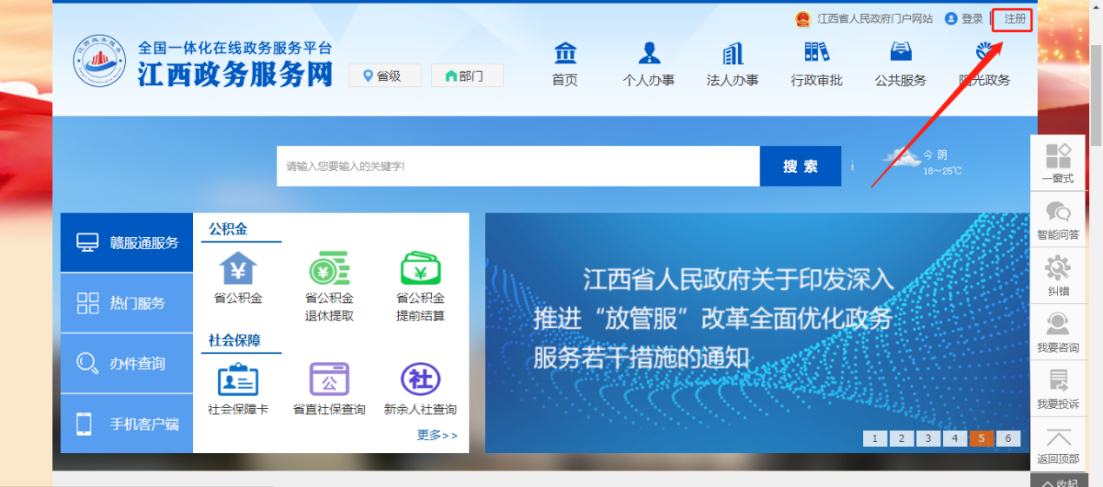

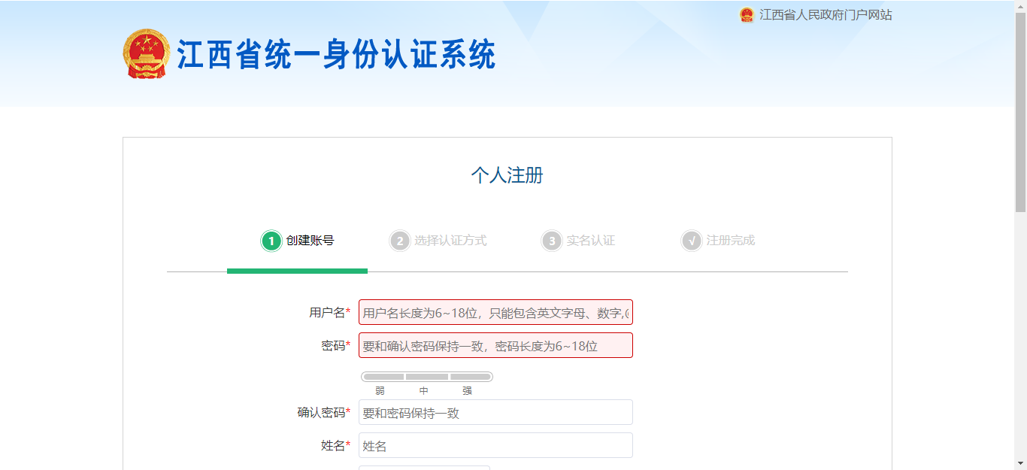注：请以法定代表人身份信息进行个人注册，联系电话可不需为法定代表人电话号码。

1.2网上大厅单事项申报
http://111.75.255.76:8085/aplanmis-mall/rest/mall/loginIndex

1.2.1查询项目信息
办事人根据项目代码从项目列表中查询出对应的项目，点击单项申报链接申报。
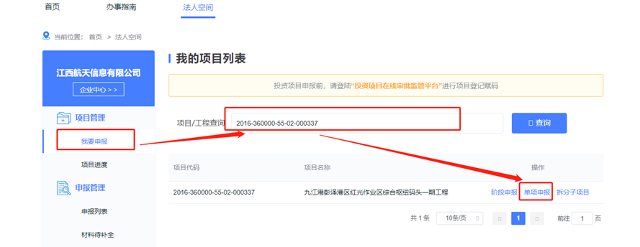

1.2.2选择申报单事项
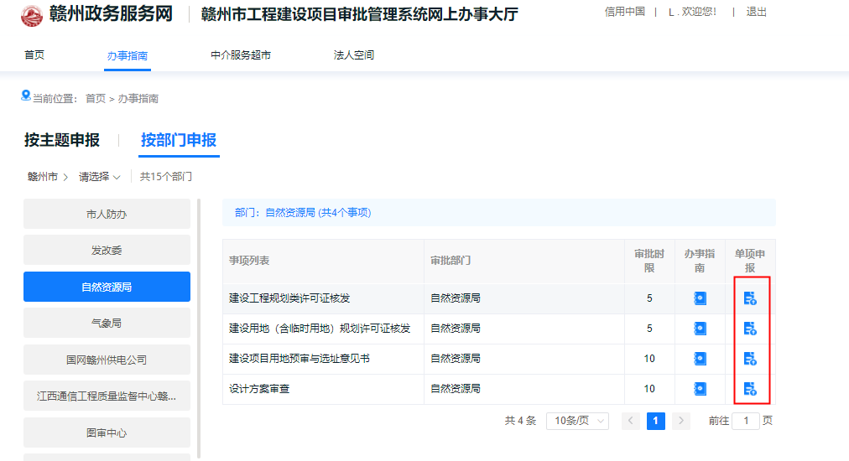

1.2.2.1补全信息
（1）填写基本信息
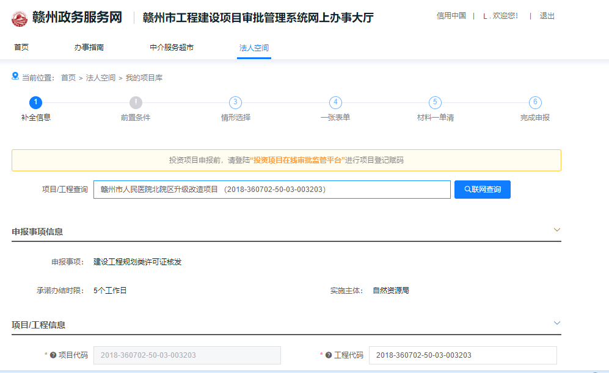

（2）填写申办主体信息

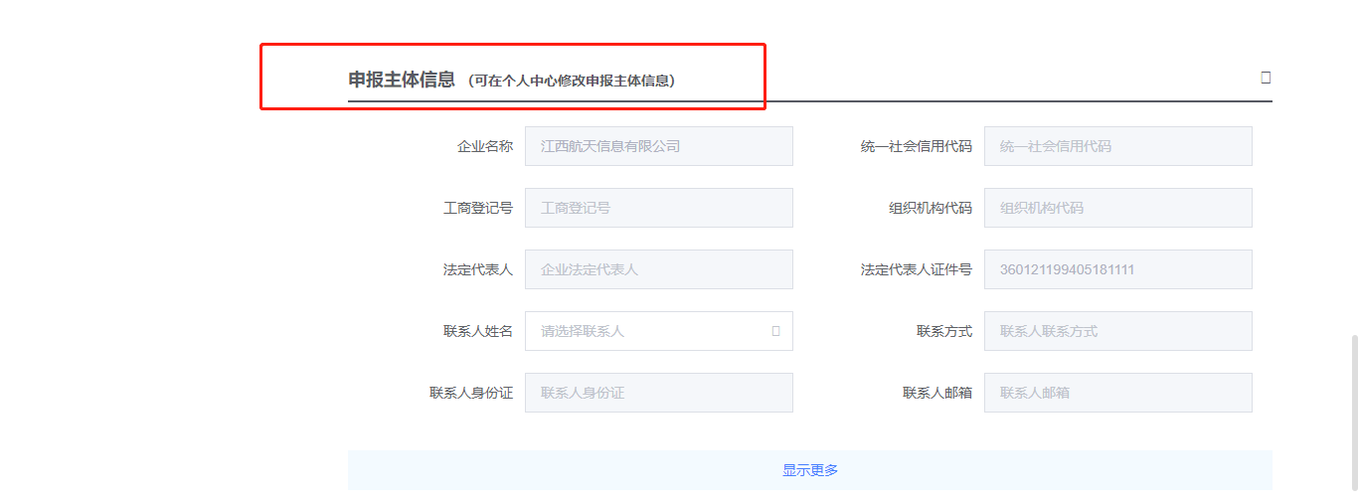
（3）选择取件方式
取件方式可以选择，其中带*号的为必填项。
选择邮政快递

或者选择窗口取证。
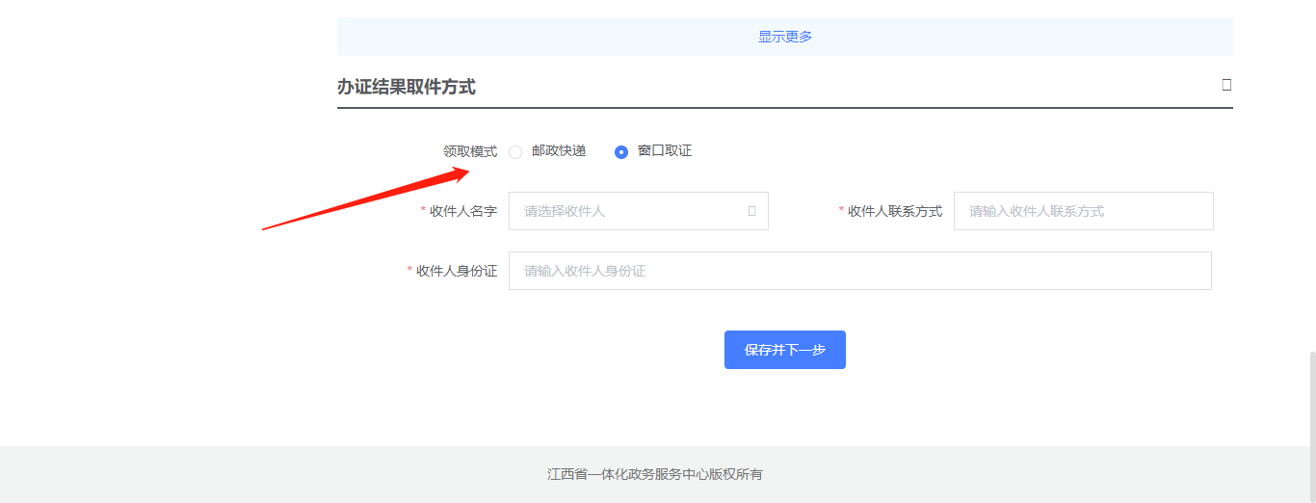

1.2.2.2前置条件（若无自动跳过）
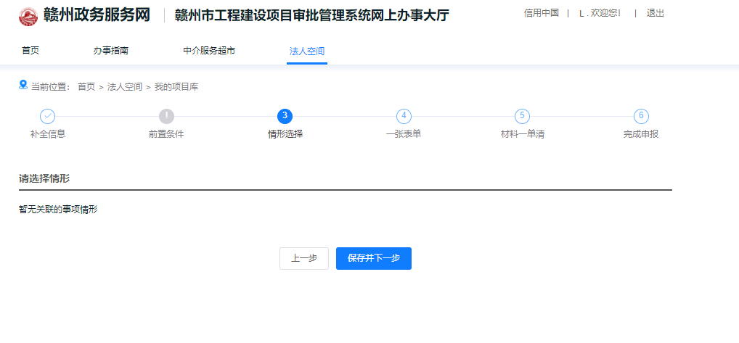

1.2.2.3情形选择（若无自动跳过）

1.2.2.4事项材料上传
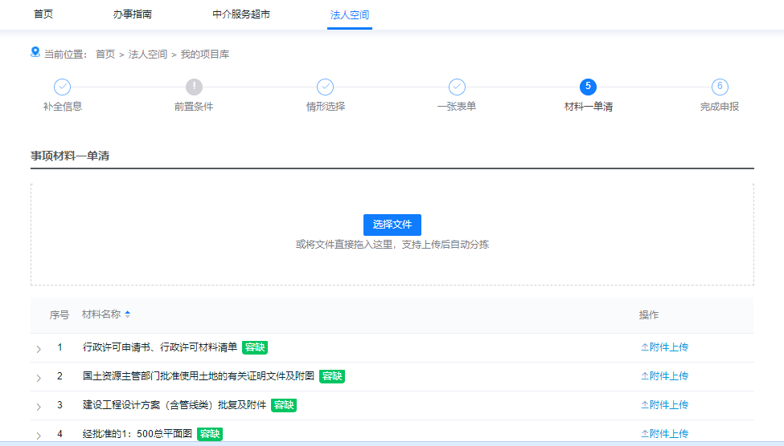
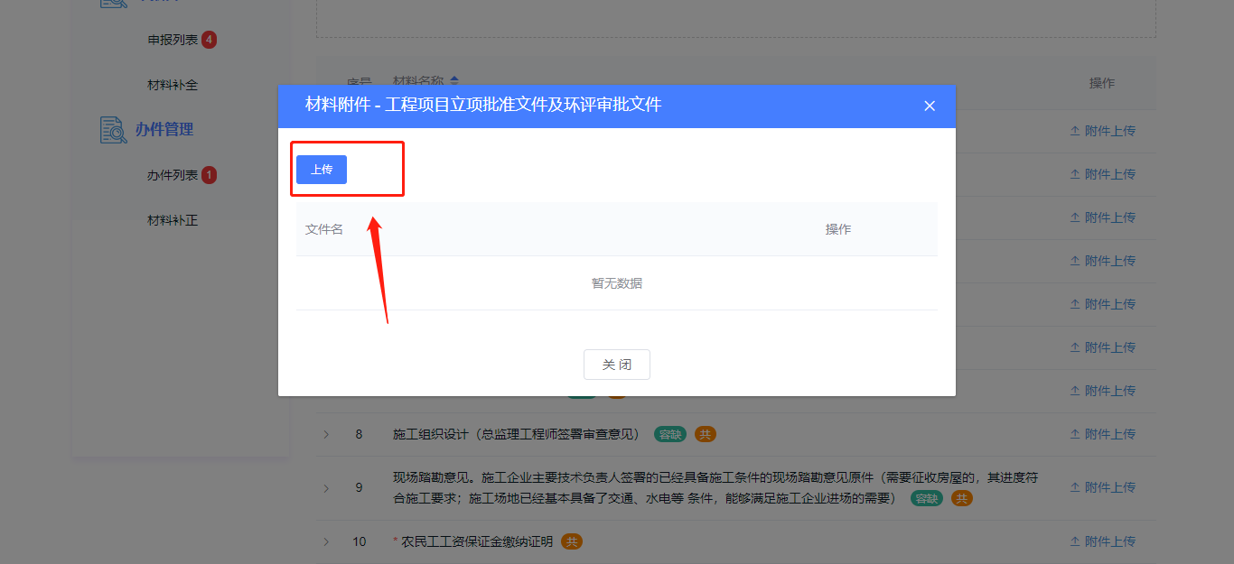

1.2.2.5确认申报
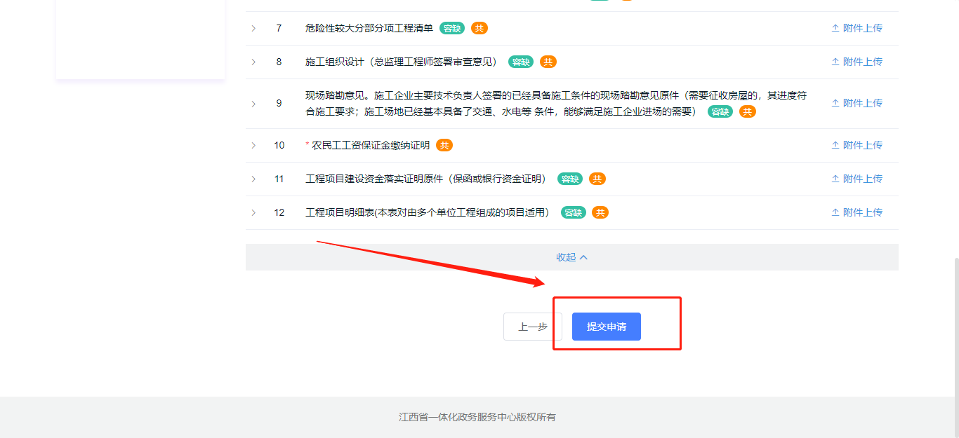

确认申报后，流程会转到窗口人员的网上待预审任务中。

1.3网上大厅并联申报

1.3.1查询项目信息
办事人根据项目代码从项目列表中查询出对应的项目，点击阶段申报链接申报。

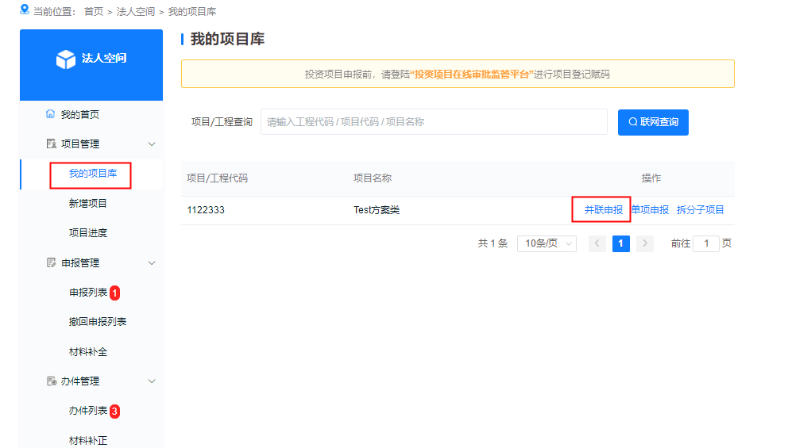

1.3.3补全信息
（1）填写基本信息
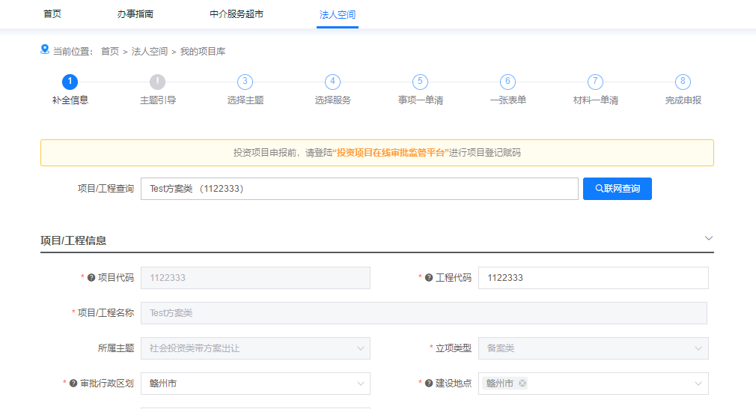
（2）填写申办主体信息
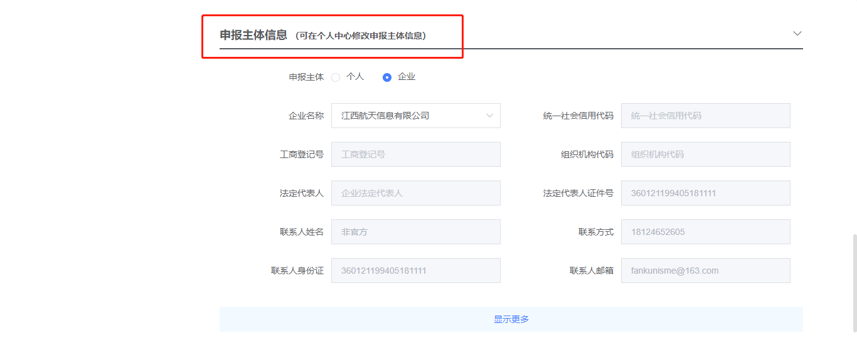

（3）选择取件方式
取件方式可以选择，其中带*号的为必填项。
选择邮政快递
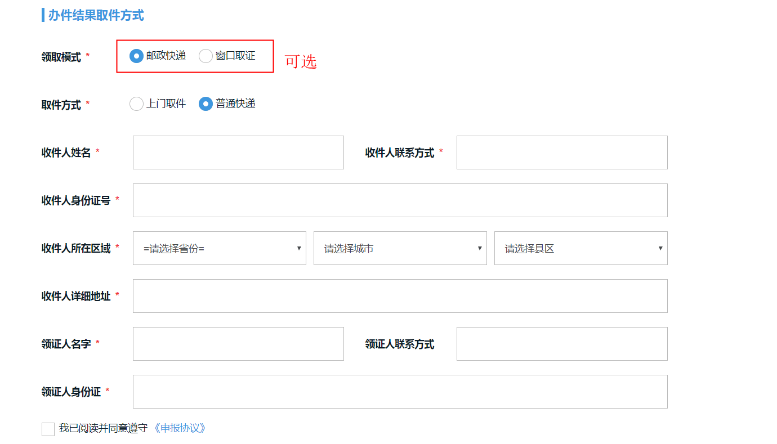

或者选择窗口取证

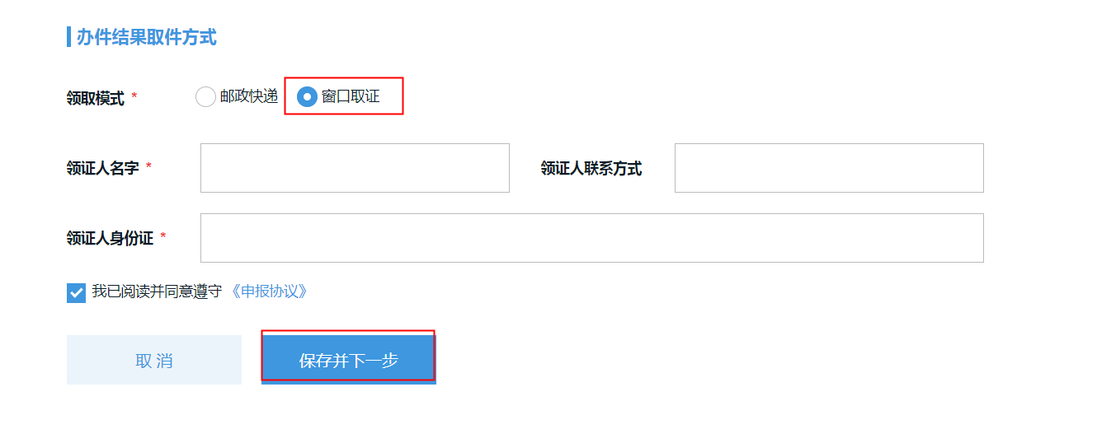

1.3.4选择主题
此处选社会投资类带方案出让类项目为例。
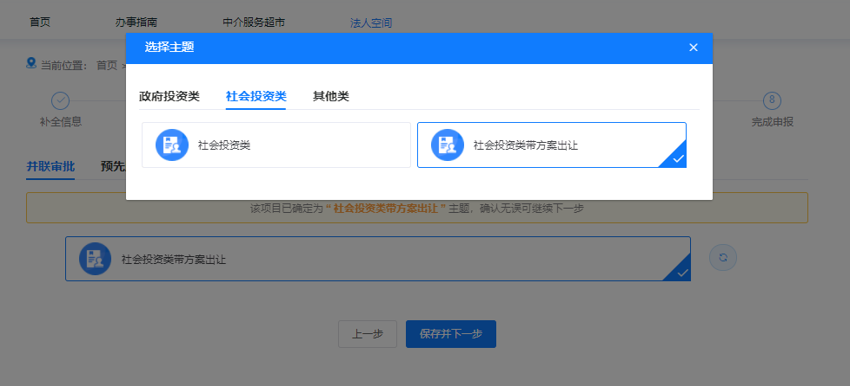

1.3.5选择阶段
有四个阶段选择，此处选择立项用地许可阶段为例。（选完阶段，要选相应情形，如果阶段没有情形可不选）
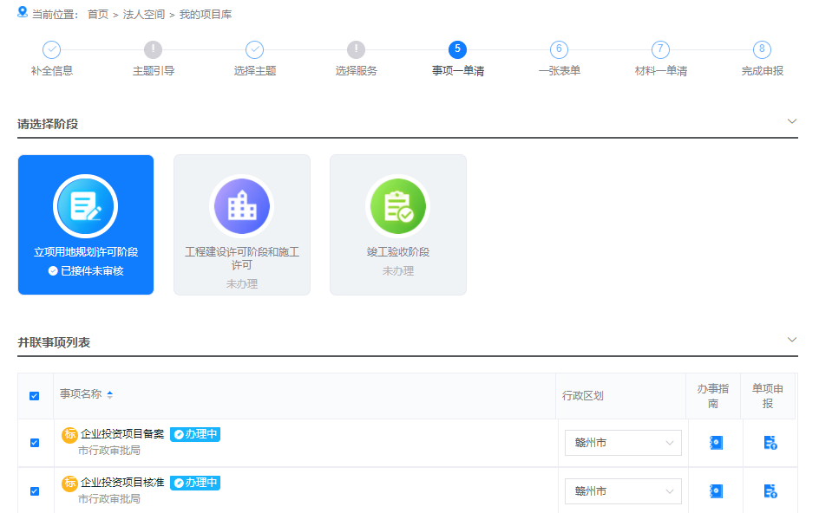

1.3.6事项材料上传
根据材料名称，上传对应的附件，上传完成发起申报。
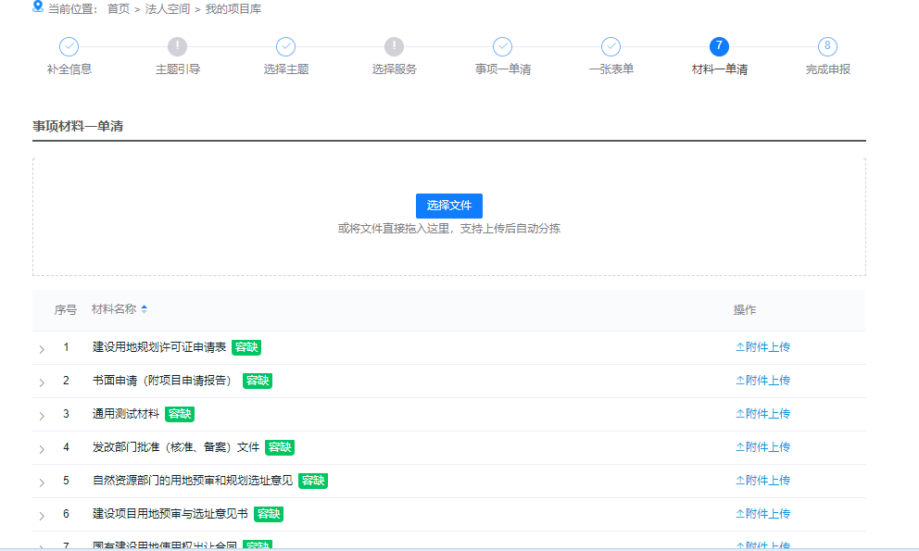

1.3.7确认申报

